Depois de criado o modelo Conceitual, o próximo passo é a criação do modelo lógico. Existe um processo conhecido como mapeamento que nos auxilia na passagem do modelo conceitual para o modelo lógico relacional de dados. Os conceitos servem para mapear, ou seja, mudar as representações do modelo de Entidade e Relacionamento para representações equivalentes no modelo relacional.

Regras gerais para mapeamentos de entidades
- Toda entidade vira uma relação.
- Atributo identificador se torna chave primária na relação.
- Atributos simples se tornam colunas (campos).
- Atributos compostos tornam-se atributos simples, mapeados em colunas, uma coluna para cada atributo.
- Atributos derivados não são mapeados.
- Atributos multivalorados podem ser mapeados de duas formas:
  - Como n colunas, onde n é o número máximo de valores do atributo.
  - Criando-se uma nova relação

1° Exemplo (Atributo identificador e atributo composto):

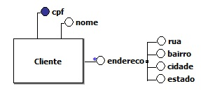

Seguindo as regras, o mapeamento do exemplo acima fica assim:

► Cliente (cpf, nome, rua, bairro, cidade, estado)

O atributo identificador cpf, virou a chave primária na relação; o atributo composto endereço foi mapeado de maneira que os seus componentes se tornaram campos na relação, mas o atributo mais abstrato endereço não foi mapeado.

2° Exemplo (Atributo multivalorado):
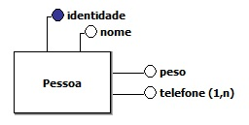

1° opção:

► Pessoa (identidade, nome, peso)

► Telefone (identidade, numero)

Nessa primeira alternativa, o atributo multivalorado telefone foi mapeado em uma nova relação, que recebe a chave primária de pessoa identidade e o número que é o número de telefone. A chave primária dessa nova relação Telefone, é uma chave composta, formada pela junção de identidade e número.

2° opção:

► Pessoa (identidade, nome, peso, tel1, tel2, tel3)

Nessa segunda alternativa foram criados três campos na relação pessoa para receber os valores correspondentes a três telefones. Essa alternativa é adequada quando se estabelece um número fixo da quantidade de números de atributos. No entanto, quando não se sabe esse número, a 1° opção se torna mais adequada.

Mapeamento de entidades Fracas:

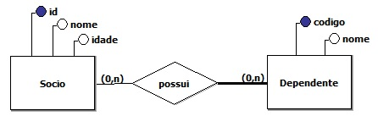

No exemplo acima, linha mais grossa que liga Dependente representa que Dependente é uma entidade fraca, ou seja, não existe se Sócio não existir. O seu mapeamento para o modelo lógico relacional de dados fica assim:

► Socio (id, nome, idade)

► Dependente (idSocio, codigo, nome)

A chave primária da relação Dependente é composta da chave primária de Socio mais a chave primaria de Dependente, que nesse caso é o codigo. Portanto, a chave primaria de entidades fracas será sempre chave composta.

Mapeando relacionamentos
Para determinar o tipo de relacionamento em relação a cardinalidade, observa-se os máximos da mesma. Veja o link a seguir com mais detalhes para compreender o conceito de cardinalidade/multiplicidade.

Relacionamentos binários 1:1

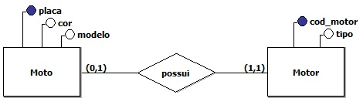

► Moto (placa, cor, modelo)

► Motor (codigo, tipo, placaMoto)

Em um relacionamento 1:1, de acordo com os passos acima, escolhe-se uma das relações para receber a chave estrangeira, essa que é a chave primária da relação que ocorre o relacionamento. Obs: Não é regra, mas geralmente, nesses casos, escolhe-se a relação que possui participação total no relacionamento. Nesse exemplo é o motor, pois é (1,1), ou seja irá sempre existir, enquanto moto (0,1) pode ou não existir.

Relacionamentos binários 1:N

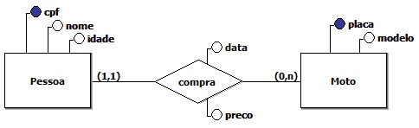

► Pessoa (cpf, nome, idade)

► Moto (placa, modelo, cpfPessoa, data, preco)

Em um relacionamento 1:N, escolhe-se a relação “N” (no caso Moto) e inclui como chave estrangeira a chave primária da outra relação. Inclui também os atributos do relacionamento.

Relacionamentos binários N:N

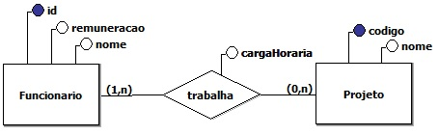

► Funcionario (id, remuneracao, nome)

► Projeto (codigo, nome)

► Trabalha (idFuncionario, codigoProjeto, cargaHoraria)

Em um relacionamento N:N, cria-se uma nova relação e inclui como chave estrangeira, as chaves primarias das relações em que ocorre o relacionamento. A chave primaria dessa nova relação (no caso Trabalha) será uma chave composta. Por fim, carrega também os atributos do relacionamento.

